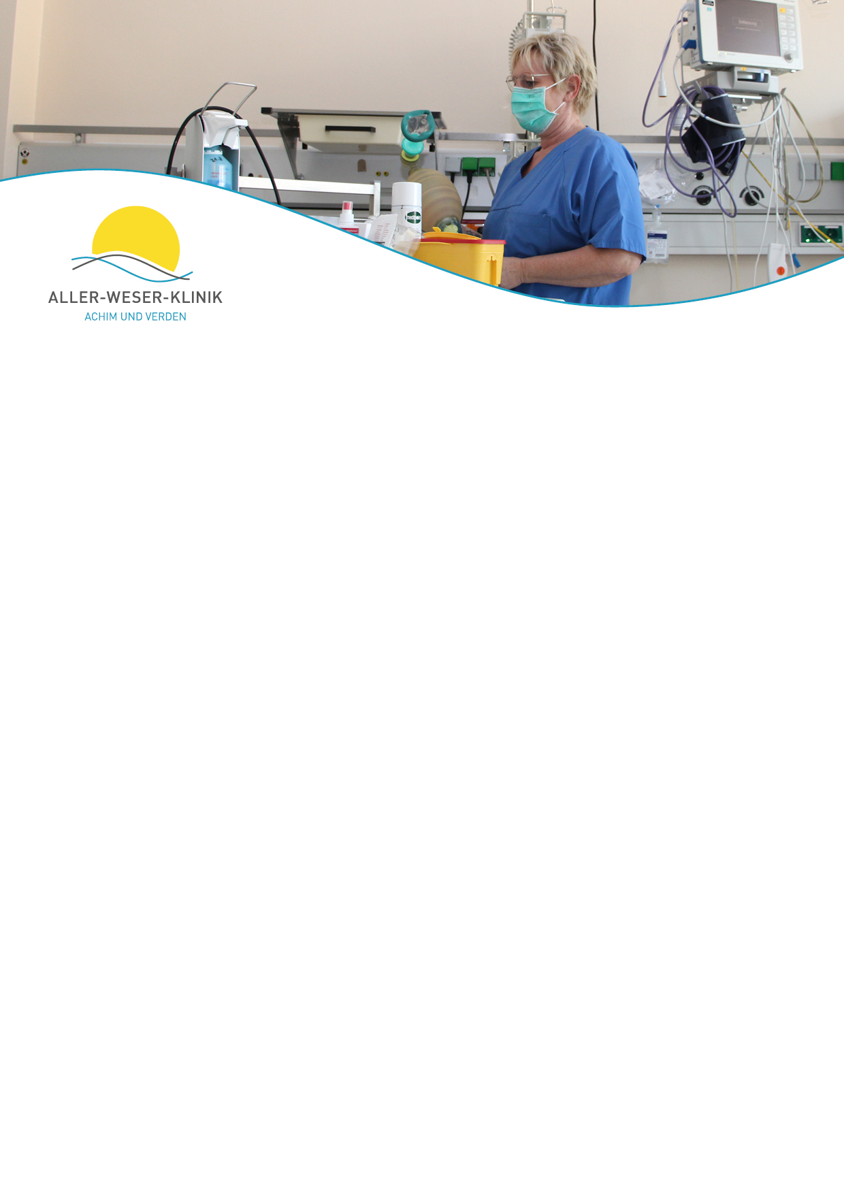

Die **Aller-Weser-Klinik gGmbH**, gelegen im geographisch interessanten Städtedreieck Hamburg-Bremen-Hannover, führt im Landkreis Verden das Krankenhaus in Verden mit 131 Betten sowie das Krankenhaus in Achim mit 140 aufgestellten Betten, welche zusammen jährlich 15.000 stationäre und 29.000 ambulante Patienten versorgen.

Wir suchen zur Erweiterung des Intensiv-/IMC-Teams am Standort Verden bzw. des Intensiv-Teams am Standort Achim

**Gesundheits- und Krankenpfleger (m/w/d)**

in Voll- oder Teilzeitbeschäftigung.

Unser Angebot für Sie:

* ein umfassendes Einarbeitungskonzept
* ein bereites und hochmodernes ITS-Spektrum mit einem hohen pflegerischen Knowhow sowie einer hohen Fachkraftquote
* ein sich unterstützendes interdisziplinäres Team
* fachliche und persönliche Entwicklungsmöglichkeiten
* interne und externe Fortbildungsmöglichkeiten
* ein sicherer Arbeitsplatz
* Vergütung nach TVöD einschließlich der üblichen Sozialleistungen mit Anerkennung der bisherigen einschlägigen Berufserfahrung

Wir wünschen uns Mitarbeiter/innen mit:

* möglichst Intensiv/-oder IMC-Erfahrung
* der Bereitschaft zur Übernahme von Verantwortung
* physischer und psychischer Belastbarkeit
* Teamfähigkeit und der Bereitschaft zur interdisziplinären Zusammenarbeit
* wirtschaftlicher Arbeitsweise
* Bereitschaft zur Fort- und Weiterbildung

Für weitergehende Informationen und Rückfragen steht Ihnen die Pflegedirektorin Frau Christine Schrader unter der Rufnummer 04202 / 998 - 290 oder 04231 / 103 - 7304 zur Verfügung.

**Bewerben Sie sich jetzt online! [www.aller-weser-klinik.de](http://www.aller-weser-klinik.de)**